ADI SOYADI:  SINIFI NO: | 2025-2026 EĞİTİM ÖĞRETİM YILI  GAZİ MUSTAFA KEMAL ORTAOKULU  8/A, 8/B, 8/D SINIFI ÇEVRE EĞİTİMİ VE İKLİM DEĞİŞİKLİĞİ  2. DÖNEM 2. YAZILI SINAVI
SORU 1. Doğal dengenin ve çevrenin korunması için neler yapmalıyız?

SORU 2. Birleşmiş Milletlerin belirlediği “Sürdürülebilir Kalkınma Hedefleri” görselini inceleyerek ifade ettikleri anlamları altlarına yazınız
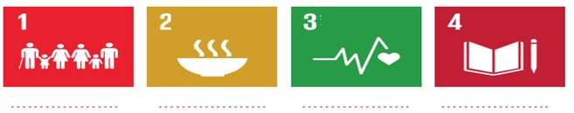

SORU 3. Su kaynaklarının sürdürülebilirliği için günlük hayatta yapabileceklerimizden üç tanesini yazınız

SORU 4. Bir ürünün kullanım amacı dışında farklı bir ürüne dönüştürülerek kullanılmasına ileri dönüşüm olarak tanımlanır.Günlük hayatta ileri dönüşüme iki örnek yazınız

SORU 5. Türkiye’de küresel iklim değişıkliğinin önlenmesine yönelik çalışmalar yapan kurumları yazınız.

NOT: Her soru 20 puandır. Başarılar Dilerim
Üzeyir UZER-Ders Öğretmeni

